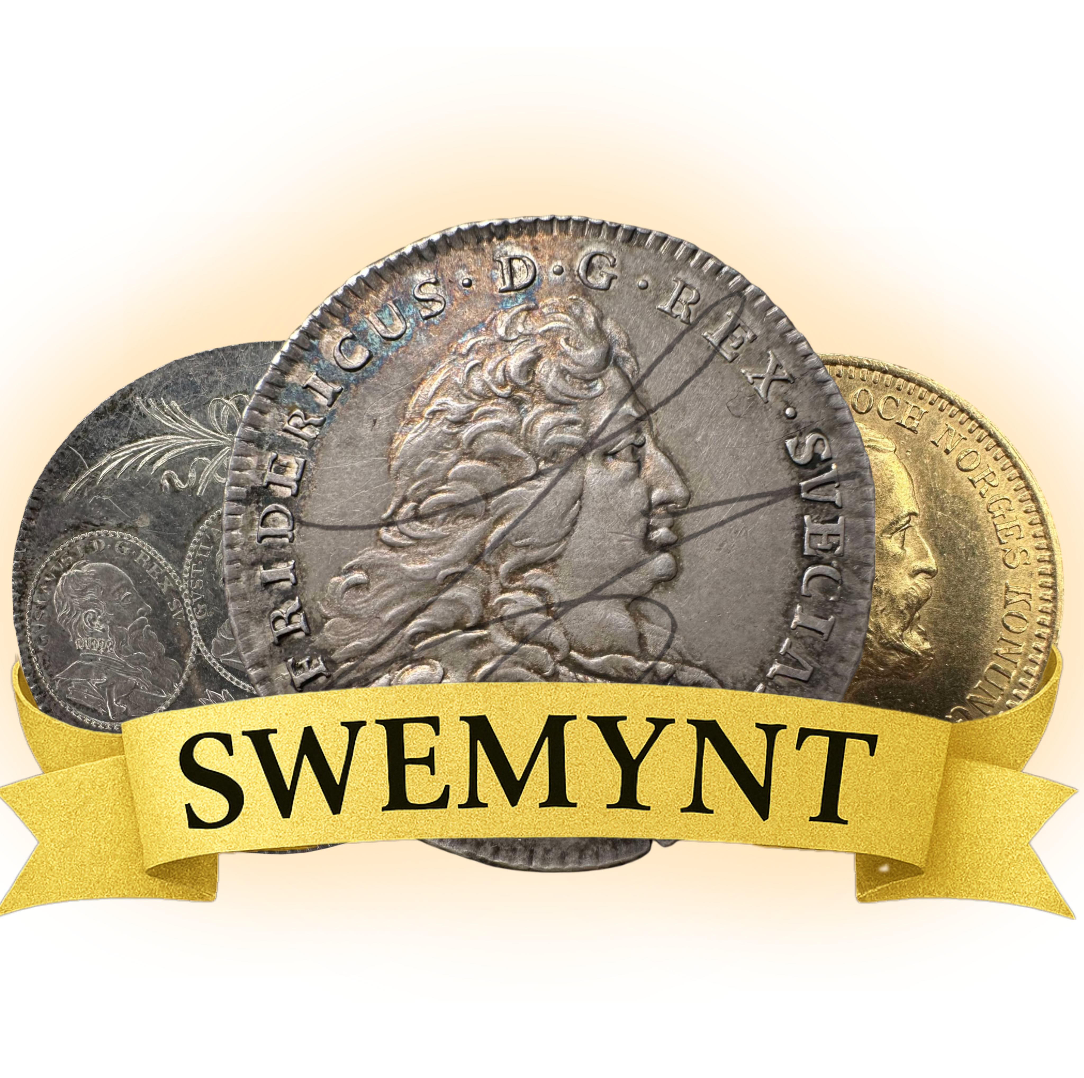

Swemynts Lagerlista

Gustav Vasa (1521–1560)
Valör | År | Kvalitet | Kommentar | Pris | Film (infoga här)
- | - | - | - | - | [Klicka och infoga bild här]

Erik XIV (1560–1568)
Valör | År | Kvalitet | Kommentar | Pris | Film (infoga här)
- | - | - | - | - | [Klicka och infoga bild här]

Johan III (1568–1592)
Valör | År | Kvalitet | Kommentar | Pris | Film (infoga här)
2 öre | 1873 | 1 | Z - R | 300:- | [Klicka här]

Sigismund (1592–1599)
Valör | År | Kvalitet | Kommentar | Pris | Film (infoga här)
- | - | - | - | - | [Klicka och infoga bild här]

Karl IX (1599–1611)
Valör | År | Kvalitet | Kommentar | Pris | Film (infoga här)
- | - | - | - | - | [Klicka och infoga bild här]

Gustav II Adolf (1611–1632)
Valör | År | Kvalitet | Kommentar | Pris | Film (infoga här)
- | - | - | - | - | [Klicka och infoga bild här]

Kristina (1632–1654)
Valör | År | Kvalitet | Kommentar | Pris | Film (infoga här)
- | - | - | - | - | [Klicka och infoga bild här]

Karl X Gustav (1654–1660)
Valör | År | Kvalitet | Kommentar | Pris | Film (infoga här)
¼ öre | 1659 | 1/1+ | Välpräglad | 600:- | [Klicka här]

Karl XI (1660–1697)
Valör | År | Kvalitet | Kommentar | Pris | Film (infoga här)
1 öre SM | 1677 | 1+ |  | 500:- | [Klicka här]

Karl XII (1697–1718)
Valör | År | Kvalitet | Kommentar | Pris | Film (infoga här)
Kronan | 1715 | 1+ |  | 700:- | [Klicka här]
Pvblica Fide | 1716 | 1+ |  | 850:- | [Klicka här]
Wett och Wapen | 1717 | 1+ |  | 700:- | [Klicka här]
Satvrnvs | 1717 | 1+ |  | 800:- | [Klicka här]
Flink och färdig | 1718 | 01 |  | 4.000:- | [Klicka här]
Mercvurivs | 1718 | 1+/01 |  | 1.250:- | [Klicka här]
Phoebvs | 1718 | 1+ | 2 strålar mellan ben | 700:- | [Klicka här]
Ivpiter | 1718 | 1+ |  | 700:- | [Klicka här]
Mars | 1715 | 1+ |  | 700:- | [Klicka här]
Hoppet | 1719 | 1+ |  | 1000:- | [Klicka här]
Görtz Huvud | - | 1+ | Spelpenning | 300:- | [Klicka här]

Ulrika Eleonora (1718–1720)
Valör | År | Kvalitet | Kommentar | Pris | Film (infoga här)
- | - | - | - | - | [Klicka och infoga bild här]

Fredrik I (1720–1751)
Valör | År | Kvalitet | Kommentar | Pris | Film (infoga här)
- | - | - | - | - | -

Adolf Fredrik (1751–1771)
Valör | År | Kvalitet | Kommentar | Pris | Film (infoga här)
- | - | - | - | - | [Klicka och infoga bild här]

Gustav III (1771–1792)
Valör | År | Kvalitet | Kommentar | Pris | Film (infoga här)
1 Riksdaler, 3 Daler SM | 1775 | 1+ |  | 3.000:- | [Klicka här]
1 Riksdaler | 1782 | 1/1+ |  | 1.400:- | [Klicka här]
1 Riksdaler | 1792 | 1+/01 |  | 5.500:- | [Klicka här]
2/3 Riksdaler | 1777 | 01 |  | 12.500:- | [Klicka här]
1/3 Riksdaler | 1777 | 1+/01 |  | 2.750:- | [Klicka här]
1/6 Riksdaler, 16 öre SM | 1777 | 1/1+ |  | 950:- | [Klicka här]
1/24 Riksdaler, 4 öre SM | 1777 | 1 |  | 400:- | [Klicka här]
1/24 Riksdaler | 1779 | 1/1+ |  | 550:- | [Klicka här]

Gustav IV Adolf (1792–1809)
Valör | År | Kvalitet | Kommentar | Pris | Film (infoga här)
1/6 Riksdaler | 1803 | 1+/01 | Utan plantsrispor | 2.000:- | [Klicka här]
¼ Skilling | 1803 | 1+ |  | 125:- | [Klicka här]

Karl XIII (1809–1818)
Valör | År | Kvalitet | Kommentar | Pris | Bild (infoga här)
1/24 Riksdaler | 1810 | 1+ | Svagpräglad | 400:- | [Klicka här]
1 Skilling | 1812 | 1 |  | 150:- | [Klicka här]
½ Skilling | 1815 | 1+ |  | 350:- | [Klicka här]

Karl XIV Johan (1818–1844)
Valör | År | Kvalitet | Kommentar | Pris | Film (infoga här)
Jubileumsriksdaler | 1825 | 01 | - | 11.000:- | [Klicka här]
¼ Riksdaler Sp. | 1831 | 1+ |  | 1.400:- | [Klicka här]
1/16 Rd. Sp | 1835 | 1+ |  | 500:- | [Klicka här]
1 Skilling | 1819 | 01 |  | 1.500:- | [Klicka här]
1 Skilling | 1832 | 01 | Palmkvist | 9.500:- | [Klicka här]
½ Skilling | 1832 | 01 | Palmkvist | 1.500:- | [Klicka här]
¼ Skilling | 1833 | 01 | Palmkvist | 1.000:- | [Klicka här]
¼ Skilling | 1827 | 01 |  | 750:- | [Klicka här]
½ Skilling | 1832 | 1+ | Palmkvist | 450:- | [Klicka här]
¼ Skilling | 1833 | 1+ | Palmkvist | 350:- | [Klicka här]
1/6 Skilling | 1832 | 1+ | Palmkvist | 100:- | [Klicka här]
1/6 Skilling | 1832 | 01 | Palmkvist | 300:- | [Klicka här]
1 Skilling Banco | 1835 | 1?/2 | Tät krans R | 400:- | [Klicka här]
2/3 Skilling Banco | 1839 | 01 |  | 1.000:- | [Klicka här]
1/6 Skilling Banco | 1835 | 1+/01 |  | 175:- | [Klicka här]
1/6 Skilling Banco | 1844 | 1 | Låg upplaga R | 600:- | [Klicka här]

Oscar I (1844–1859)
Valör | År | Kvalitet | Kommentar | Pris | Film (infoga här)
1/16 Riksdaler Sp | 1855 | 1+/01 |  | 400:- | [Klicka här]
1/16 Rd Sp | 1849 | 1? | RRR = 5 kända exemplar | 10.000 SEK | [Klicka här]
1/32 Rd Sp. | 1852 | 01 |  | 350:- | [Klicka här]
4 Skilling Banco | 1849 | 1+ |  | 300:- | [Klicka här]
1 Skilling Banco | 1847 | 1+ |  | 250:- | [Klicka här]
2/3 Skilling Banco | 1849 | 1+/01 | 1849 på 1844 | 700:- | [Klicka här]
2/3 Skilling Banco | 1849 | 01/0 | Full kopparlyster kvar | 3.000:- | [Klicka här]
1/3 Skilling Banco | 1848 | 01/0 | Full kopparlyster kvar | 1.250:- | [Klicka här]
1/3 Skilling Banco | 1848 | 1+/01 |  | 350:- | [Klicka här]
1/6 Skilling Banco | 1851 | 01 |  | 200:- | [Klicka här]
50 öre | 1857 | 1+/01 |  | 2.250:- | [Klicka här]
5 öre | 1857 | 1+/01 |  | 900:- | [Klicka här]
5 öre | 1858 | 1+ | 1858 på 57 | 250:- | [Klicka här]

Karl XV (1859–1872)
Valör | År | Kvalitet | Kommentar | Pris | Film (infoga här)
5 öre | 1865 | 01 |  | 800:- | [Klicka här]
2 öre | 1871 | 1+/01 |  | 200:- | [Klicka här]
2 öre | 1871 | 01 | - | 250:- | [Klicka här]
2 öre | 1872 | 1+/01 |  | 300:- | [Klicka här]
1 öre | 1864 | 1+ |  | 50:- | [Klicka här]

Oscar II (1872–1907)
Valör | År | Kvalitet | Kommentar | Pris | Film (infoga här)
1 krona | 1875 | 1+ |  | 1.000:-
50 öre | 1883 | 01 | - | 1.750:- | [Klicka här]
25 öre | 1896 | 0)(01/0 | Vackert ex, ompunsad 9:a | 2.000:- | [Klicka här]
10 öre | 1876 | 1+/01 | Ompunsad 6a | 1.250:- | [Klicka här]
10 öre | 1896 | 01/0 |  | 1.500:- | [Klicka här]
5 öre riksmynt | 1873 | 01/0 | Något Bevarad kopparlyster | 1.750:- | [Klicka här]
5 öre | 1883 | 01 |  | 800:- | [Klicka här]

Gustaf V (1907–1950)
Valör | År | Kvalitet | Kommentar | Pris | Film (infoga här)
20 kronor | 1925 | 01 | Guldmynt | 18.000 SEK | [Klicka här]

Gustaf VI Adolf (1950–1973)
Valör | År | Kvalitet | Kommentar | Pris | Film (infoga här)
1 krona | 1957 | 0- | MS65 | 600 SEK | [Klicka här]
25 öre | 1957 | 0- | MS65 | 600 SEK | [Klicka här]
10 öre | 1955 | 0- | MS65 | 600 SEK | [Klicka här]

Carl XVI Gustaf (1973– )
Valör | År | Kvalitet | Kommentar | Pris | Film (infoga här)
10 kronor | 1991 | 01/0 | 180 grader stampvridning | 850 SEK | [Klicka här]
10 kronor | 1991 | 1+ | Ryss-Tia | 500:- | [Klicka här]

